SQL

1.什么是SQL？
Structured Query Language：结构化查询语言
其实就是定义了操作所有关系型数据库的规则。每一种数据库操作的方式存在不一样的地方，称为“方言”。

2.SQL通用语法
1. SQL 语句可以单行或多行书写，以分号结尾。
2. 可使用空格和缩进来增强语句的可读性。
3. MySQL 数据库的 SQL 语句不区分大小写，关键字建议使用大写。
4. 3 种注释
* 单行注释: -- 注释内容 或 # 注释内容(mysql 特有)
* 多行注释: /* 注释 */

3. SQL分类
1) DDL(Data Definition Language)数据定义语言
用来定义数据库对象：数据库，表，列等。关键字：create, drop, alter 等
2) DML(Data Manipulation Language)数据操作语言
用来对数据库中表的数据进行增删改。关键字：insert, delete, update 等
3) DQL(Data Query Language)数据查询语言
用来查询数据库中表的记录(数据)。关键字：select, where 等
4) DCL(Data Control Language)数据控制语言(了解)
用来定义数据库的访问权限和安全级别，及创建用户。关键字：GRANT， REVOKE 等
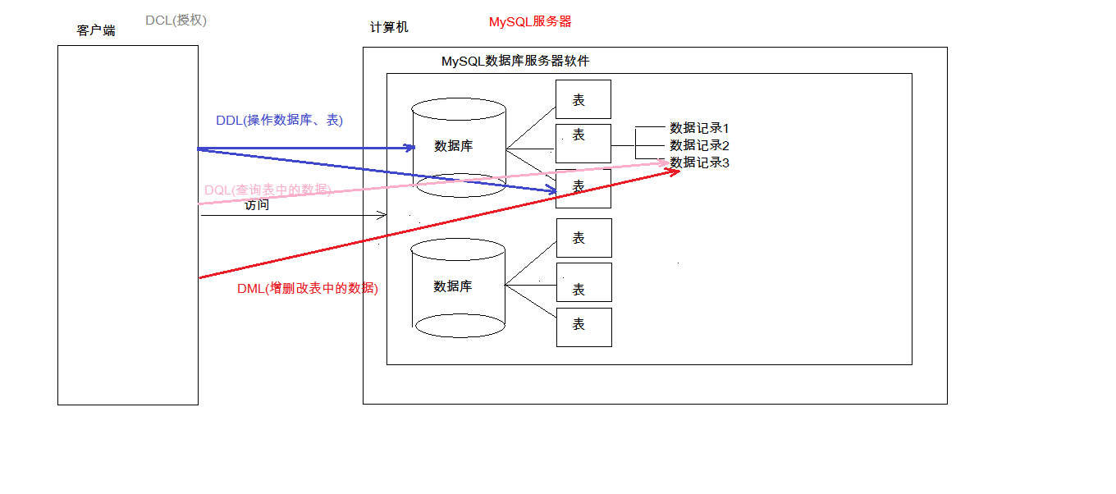

DDL:操作数据库、表

1. 操作数据库：CRUD

1. C(Create):创建
* 创建数据库：
* create database 数据库名称;
* 创建数据库，判断不存在，再创建：
* create database if not exists 数据库名称;
* 创建数据库，并指定字符集
* create database 数据库名称 character set 字符集名;

* 练习： 创建db4数据库，判断是否存在，并制定字符集为gbk
* create database if not exists db4 character set gbk;

2. R(Retrieve)：查询
* 查询所有数据库的名称:
* show databases;
* 查询某个数据库的字符集:查询某个数据库的创建语句
* show create database 数据库名称;

3. U(Update):修改
* 修改数据库的字符集
* alter database 数据库名称 character set 字符集名称;

4. D(Delete):删除
* 删除数据库
* drop database 数据库名称;
* 判断数据库存在，存在再删除
* drop database if exists 数据库名称;

5. 使用数据库
* 查询当前正在使用的数据库名称
* select database();
* 使用数据库
* use 数据库名称;

2. 操作表

1. C(Create):创建

* 语法：
create table 表名(
列名1 数据类型1,
列名2 数据类型2,
....
列名n 数据类型n
);
* 注意：最后一列，不需要加逗号（,）
* 数据库类型：
1. int：整数类型
* age int,
2. double:小数类型
* score double(小数总共有几位, 小数点后面有几位)
3. date:日期，只包含年月日，yyyy-MM-dd
4. datetime:日期，包含年月日时分秒 yyyy-MM-dd HH:mm:ss
5. timestamp:时间错类型 包含年月日时分秒 yyyy-MM-dd HH:mm:ss
* 如果将来不给这个字段赋值，或赋值为null，则默认使用当前的系统时间，来自动赋值

6. varchar：字符串
* name varchar(20):姓名最大20个字符
* zhangsan 8个字符 张三 2个字符

* 创建表
create table student(
id int,
name varchar(32),
age int ,
score double(4,1),
birthday date,
insert_time timestamp
);
* 复制表：
* create table 表名 like 被复制的表名;

2. R(Retrieve)：查询
* 查询某个数据库中所有的表名称
* show tables;
* 查询表结构
* desc 表名;

3. U(Update):修改
1. 修改表名
alter table 表名 rename to 新的表名;
2. 修改表的字符集
alter table 表名 character set 字符集名称;
3. 添加一列
alter table 表名 add 列名 数据类型;
4. 修改列名称 类型
alter table 表名 change 列名 新列名 新数据类型;
alter table 表名 modify 列名 新数据类型;
5. 删除列
alter table 表名 drop 列名;

4. D(Delete):删除
* drop table 表名;
* drop table if exists 表名 ;

DML：增删改表中数据

1. 添加数据：
* 语法：
* insert into 表名(列名1,列名2,...列名n) values(值1,值2,...值n);
* 注意：
1. 列名和值要一一对应。
2. 如果表名后，不定义列名，则默认给所有列添加值
insert into 表名 values(值1,值2,...值n);
3. 除了数字类型，其他类型需要使用引号(单双都可以)引起来

2. 删除数据：
* 语法：
* delete from 表名 [where 条件]
* 注意：
1. 如果不加条件，则删除表中所有记录。
2. 如果要删除所有记录
1. delete from 表名; -- 不推荐使用。有多少条记录就会执行多少次删除操作
2. TRUNCATE TABLE 表名; -- 推荐使用，效率更高 先删除表，然后再创建一张一样的表。

3. 修改数据：
* 语法：
* update 表名 set 列名1 = 值1, 列名2 = 值2,... [where 条件];

* 注意：
1. 如果不加任何条件，则会将表中所有记录全部修改。

DQL：查询表中的记录
* select * from 表名;

1. 语法：
select
字段列表
from
表名列表
where
条件列表
group by
分组字段
having
分组之后的条件
order by
排序
limit
分页限定

2. 基础查询
1. 多个字段的查询
select 字段名1，字段名2... from 表名；
* 注意：
* 如果查询所有字段，则可以使用*来替代字段列表。
2. 去除重复：
* select distinct …
3. 计算列
* 一般可以使用四则运算计算一些列的值。（一般只会进行数值型的计算）
* IFNULL(表达式1,表达式2)：由于null参与的运算，计算结果都为null
* 表达式1：哪个字段需要判断是否为null
* 表达式2：如果该字段为null后的替换值。
4. 起别名：
* as：as也可以省略

3. 条件查询
1. where子句后跟条件
2. 运算符
* > 、< 、<= 、>= 、= 、<>
* BETWEEN...AND
* IN(集合)
* LIKE：模糊查询
* 占位符：
* _：单个任意字符
* %：多个任意字符
* IS NULL / IS NOT NULL
* and 或 &&
* or 或 ||
* not 或 !
=============================================================
-- 查询年龄大于20岁

SELECT * FROM student WHERE age > 20;
SELECT * FROM student WHERE age >= 20;

-- 查询年龄等于20岁
SELECT * FROM student WHERE age = 20;

-- 查询年龄不等于20岁
SELECT * FROM student WHERE age != 20;
SELECT * FROM student WHERE age <> 20;

-- 查询年龄大于等于20 小于等于30

SELECT * FROM student WHERE age >= 20 && age <=30;
SELECT * FROM student WHERE age >= 20 AND age <=30;
SELECT * FROM student WHERE age BETWEEN 20 AND 30;

-- 查询年龄22岁，18岁，25岁的信息
SELECT * FROM student WHERE age = 22 OR age = 18 OR age = 25
SELECT * FROM student WHERE age IN (22,18,25);

-- 查询英语成绩为null
SELECT * FROM student WHERE english = NULL; -- 不对的。null值不能使用 = （!=） 判断

SELECT * FROM student WHERE english IS NULL;

-- 查询英语成绩不为null
SELECT * FROM student WHERE english IS NOT NULL;

-- 查询姓马的有哪些？ like
SELECT * FROM student WHERE NAME LIKE '马%';
-- 查询姓名第二个字是化的人

SELECT * FROM student WHERE NAME LIKE "_化%";

-- 查询姓名是3个字的人
SELECT * FROM student WHERE NAME LIKE '___';

-- 查询姓名中包含德的人
SELECT * FROM student WHERE NAME LIKE '%德%';
===========================================================

4. 排序查询
* 语法：order by 子句
* order by 排序字段1 排序方式1 ， 排序字段2 排序方式2...

* 排序方式：
* ASC：升序，默认的。
* DESC：降序。

* 注意：
* 如果有多个排序条件，则当前边的条件值一样时，才会判断第二条件。

5. 聚合函数：将一列数据作为一个整体，进行纵向的计算。
1. count：计算个数
1. 一般选择非空的列：主键
2. count(*)
2. max：计算最大值
3. min：计算最小值
4. sum：计算和
5. avg：计算平均值

* 注意：聚合函数的计算，排除null值。
解决方案：
1. 选择不包含NULL的列进行计算
2. 使用IFNULL函数

6. 分组查询:
1. 语法：group by 分组字段；
2. 注意：
1. 分组之后查询的字段：分组字段、聚合函数
2. where 和 having 的区别？
1. where 在分组之前进行限定，如果不满足条件，则不参与分组。having在分组之后进行限定，如果不满足结果，则不会被查询出来
2. where 后不可以跟聚合函数，having可以进行聚合函数的判断。
===========================================================
-- 按照性别分组。分别查询男、女同学的平均分

SELECT sex , AVG(math) FROM student GROUP BY sex;

-- 按照性别分组。分别查询男、女同学的平均分,人数

SELECT sex , AVG(math),COUNT(id) FROM student GROUP BY sex;

-- 按照性别分组。分别查询男、女同学的平均分,人数 要求：分数低于70分的人，不参与分组
SELECT sex , AVG(math),COUNT(id) FROM student WHERE math > 70 GROUP BY sex;

-- 按照性别分组。分别查询男、女同学的平均分,人数 要求：分数低于70分的人，不参与分组,分组之后。人数要大于2个人
SELECT sex , AVG(math),COUNT(id) FROM student WHERE math > 70 GROUP BY sex HAVING COUNT(id) > 2;

SELECT sex , AVG(math),COUNT(id) 人数 FROM student WHERE math > 70 GROUP BY sex HAVING 人数 > 2;
=============================================================

7. 分页查询
1. 语法：limit 开始的索引,每页查询的条数;
2. 公式：开始的索引 = （当前的页码 - 1） * 每页显示的条数
=========================================================
-- 每页显示3条记录

SELECT * FROM student LIMIT 0,3; -- 第1页

SELECT * FROM student LIMIT 3,3; -- 第2页

SELECT * FROM student LIMIT 6,3; -- 第3页
===========================================================
3. limit 是一个MySQL"方言"

约束

* 概念：
对表中的数据进行限定，保证数据的正确性、有效性和完整性。

* 分类：
1. 主键约束：primary key
2. 非空约束：not null
3. 唯一约束：unique
4. 外键约束：foreign key

*1）非空约束：not null，值不能为null
1. 创建表时添加约束
CREATE TABLE stu(
id INT,
NAME VARCHAR(20) NOT NULL -- name为非空
);
2. 创建表完后，添加非空约束
ALTER TABLE stu MODIFY NAME VARCHAR(20) NOT NULL;

3. 删除name的非空约束
ALTER TABLE stu MODIFY NAME VARCHAR(20);

*2）唯一约束：unique，值不能重复
1. 创建表时，添加唯一约束
CREATE TABLE stu(
id INT,
phone_number VARCHAR(20) UNIQUE -- 添加了唯一约束

);
* 注意mysql中，唯一约束限定的列的值可以有多个null

2. 删除唯一约束

ALTER TABLE stu DROP INDEX phone_number;

3. 在创建表后，添加唯一约束
ALTER TABLE stu MODIFY phone_number VARCHAR(20) UNIQUE;

*3）主键约束：primary key
1. 注意：
1. 含义：非空且唯一
2. 一张表只能有一个字段为主键
3. 主键就是表中记录的唯一标识

2. 在创建表时，添加主键约束
create table stu(
id int primary key,-- 给id添加主键约束
name varchar(20)
);

3. 删除主键
-- 错误 alter table stu modify id int ;
ALTER TABLE stu DROP PRIMARY KEY;

4. 创建完表后，添加主键
ALTER TABLE stu MODIFY id INT PRIMARY KEY;

5. 自动增长：
1. 概念：如果某一列是数值类型的，使用 auto_increment 可以来完成值的自动增长

2. 在创建表时，添加主键约束，并且完成主键自增长
create table stu(
id int primary key auto_increment,-- 给id添加主键约束
name varchar(20)
);

3. 删除自动增长
ALTER TABLE stu MODIFY id INT;
4. 添加自动增长
ALTER TABLE stu MODIFY id INT AUTO_INCREMENT;

*4）外键约束：foreign key,让表于表产生关系，从而保证数据的正确性。
1. 在创建表时，可以添加外键
* 语法：
create table 表名(
....
外键列
constraint 外键名称 foreign key (外键列名称) references 主表名称(主表列名称)
);

2. 删除外键
ALTER TABLE 表名 DROP FOREIGN KEY 外键名称;

3. 创建表之后，添加外键
ALTER TABLE 表名 ADD CONSTRAINT 外键名称 FOREIGN KEY (外键列名称) REFERENCES 主表名称(主表列名称);

4. 级联操作
1. 添加级联操作
语法：ALTER TABLE 表名 ADD CONSTRAINT 外键名称
FOREIGN KEY (外键列名称) REFERENCES 主表名称(主表列名称) ON UPDATE CASCADE ON DELETE CASCADE ;
2. 分类：
1. 级联更新：ON UPDATE CASCADE
2. 级联删除：ON DELETE CASCADE
* 可同时使用

数据库的设计

1. 多表之间的关系

1. 分类：
1. 一对一(了解)：
* 如：人和身份证
* 分析：一个人只有一个身份证，一个身份证只能对应一个人
2. 一对多(多对一)：
* 如：部门和员工
* 分析：一个部门有多个员工，一个员工只能对应一个部门
3. 多对多：
* 如：学生和课程
* 分析：一个学生可以选择很多门课程，一个课程也可以被很多学生选择

2. 实现关系：
1. 一对多(多对一)：
* 如：部门和员工
* 实现方式：在多的一方建立外键，指向一的一方的主键。
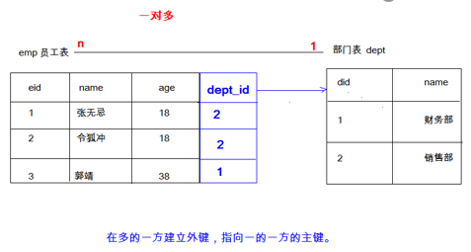
2. 多对多：
* 如：学生和课程
* 实现方式：多对多关系实现需要借助第三张中间表。中间表至少包含两个字段，这两个字段作为第三张表的外键，分别指向两张表的主键
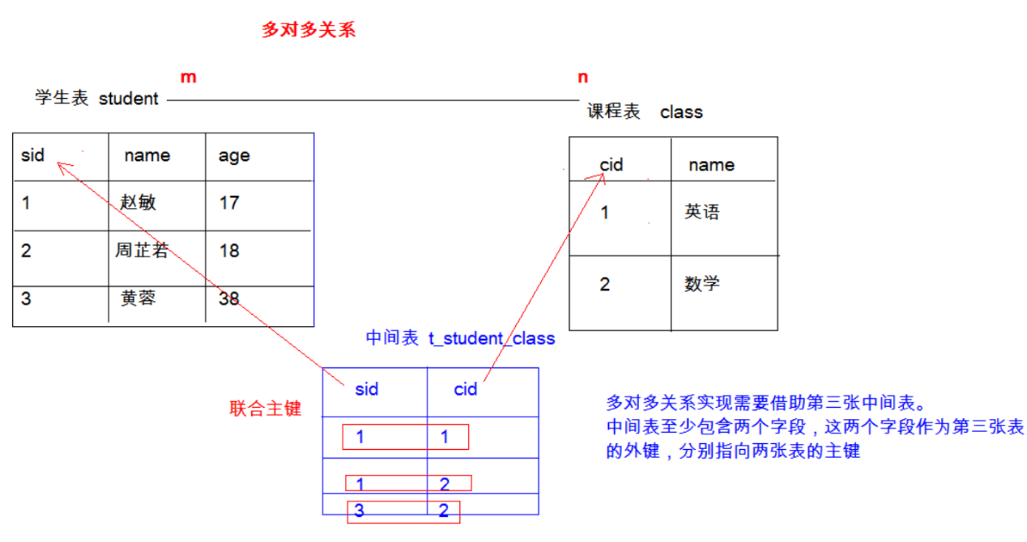
3. 一对一(了解)：
* 如：人和身份证
* 实现方式：一对一关系实现，可以在任意一方添加唯一外键指向另一方的主键。
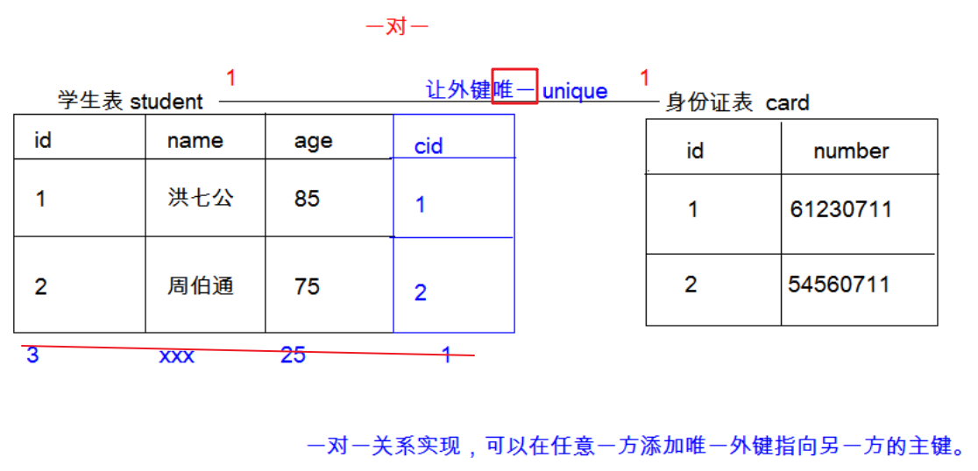

3. 案例
=========================================================
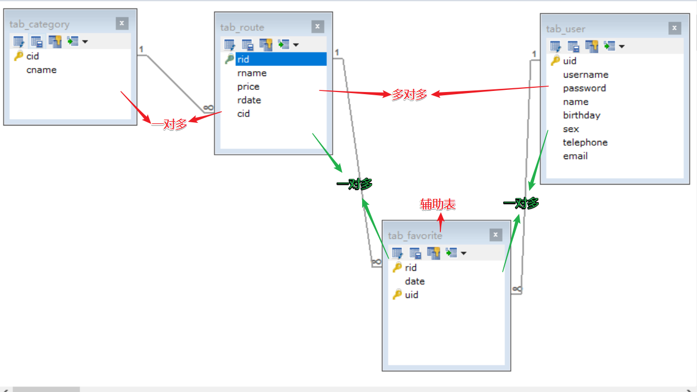
-- 创建旅游线路分类表 tab_category
-- cid 旅游线路分类主键，自动增长
-- cname 旅游线路分类名称非空，唯一，字符串 100
CREATE TABLE tab_category (
cid INT PRIMARY KEY AUTO_INCREMENT,
cname VARCHAR(100) NOT NULL UNIQUE
);

-- 创建旅游线路表 tab_route
/*
rid 旅游线路主键，自动增长
rname 旅游线路名称非空，唯一，字符串 100
price 价格
rdate 上架时间，日期类型
cid 外键，所属分类
*/
CREATE TABLE tab_route(
rid INT PRIMARY KEY AUTO_INCREMENT,
rname VARCHAR(100) NOT NULL UNIQUE,
price DOUBLE,
rdate DATE,
cid INT,
FOREIGN KEY (cid) REFERENCES tab_category(cid)
);

/*创建用户表 tab_user
uid 用户主键，自增长
username 用户名长度 100，唯一，非空
password 密码长度 30，非空
name 真实姓名长度 100
birthday 生日
sex 性别，定长字符串 1
telephone 手机号，字符串 11
email 邮箱，字符串长度 100
*/
CREATE TABLE tab_user (
uid INT PRIMARY KEY AUTO_INCREMENT,
username VARCHAR(100) UNIQUE NOT NULL,
PASSWORD VARCHAR(30) NOT NULL,
NAME VARCHAR(100),
birthday DATE,
sex CHAR(1) DEFAULT '男',
telephone VARCHAR(11),
email VARCHAR(100)
);

/*
创建收藏表 tab_favorite
rid 旅游线路 id，外键
date 收藏时间
uid 用户 id，外键
rid 和 uid 不能重复，设置复合主键，同一个用户不能收藏同一个线路两次
*/
CREATE TABLE tab_favorite (
rid INT, -- 线路id
DATE DATETIME,
uid INT, -- 用户id
-- 创建复合主键
PRIMARY KEY(rid,uid), -- 联合主键
FOREIGN KEY (rid) REFERENCES tab_route(rid),
FOREIGN KEY(uid) REFERENCES tab_user(uid)
);
=============================================================

2. 数据库设计的范式

* 概念：设计数据库时，需要遵循的一些规范。要遵循后边的范式要求，必须先遵循前边的所有范式要求

设计关系数据库时，遵从不同的规范要求，设计出合理的关系型数据库，这些不同的规范要求被称为不同的范式，各种范式呈递次规范，越高的范式数据库冗余越小。
目前关系数据库有六种范式：第一范式（1NF）、第二范式（2NF）、第三范式（3NF）、巴斯-科德范式（BCNF）、第四范式(4NF）和第五范式（5NF，又称完美范式）。

* 分类：
1. 第一范式（1NF）：每一列都是不可分割的原子数据项
2. 第二范式（2NF）：在1NF的基础上，非码属性必须完全依赖于码（在1NF基础上消除非主属性对主码的部分函数依赖）
* 几个概念：
1）. 函数依赖：A-->B,如果通过A属性(属性组)的值，可以确定唯一B属性的值。则称B依赖于A
例如：学号-->姓名。 （学号，课程名称）--> 分数
2）. 完全函数依赖：A-->B，如果A是一个属性组，则B属性值的确定需要依赖于A属性组中所有的属性值。
例如：（学号，课程名称） --> 分数
3）. 部分函数依赖：A-->B，如果A是一个属性组，则B属性值的确定只需要依赖于A属性组中某一些值即可。
例如：（学号，课程名称） -- > 姓名
4）. 传递函数依赖：A-->B, B -- >C . 如果通过A属性(属性组)的值，可以确定唯一B属性的值，在通过B属性（属性组）的值可以确定唯一C属性的值，则称 C 传递函数依赖于A
例如：学号-->系名，系名-->系主任
5）. 码：如果在一张表中，一个属性或属性组，被其他所有属性所完全依赖，则称这个属性(属性组)为该表的码
例如：该表中码为：（学号，课程名称）
* 主属性：码属性组中的所有属性
* 非主属性：除过码属性组的属性

3. 第三范式（3NF）：在2NF基础上，任何非主属性不依赖于其它非主属性（在2NF基础上消除传递依赖）

数据库的备份和还原

1. 命令行：
* 语法：
* 备份： mysqldump -u用户名 -p密码 数据库名称 > 保存的路径
* 还原：
1. 登录数据库
2. 创建数据库
3. 使用数据库
4. 执行文件：source 文件路径 不需加分号

2. 图形化工具：
* 备份：
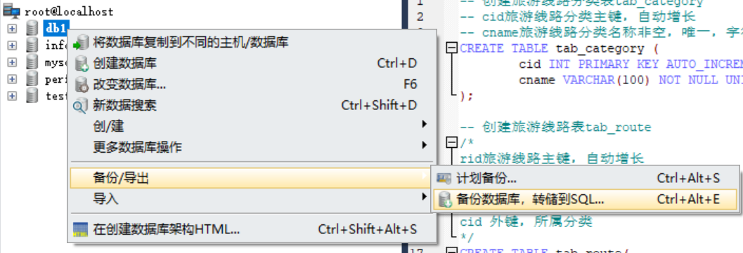
之后选择文件路径，会生成一个.sql文件。
* 还原：
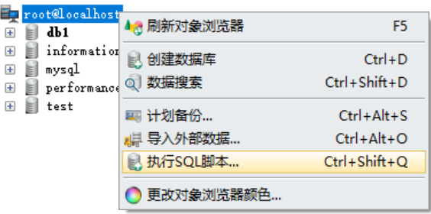
之后执行备份时生成的.sql文件即可。

多表查询：

* 查询语法：
select
列名列表
from
表名列表
where....
=============================================================
* 准备sql
# 创建部门表
CREATE TABLE dept(
id INT PRIMARY KEY AUTO_INCREMENT,
NAME VARCHAR(20)
);
INSERT INTO dept (NAME) VALUES ('开发部'),('市场部'),('财务部');
# 创建员工表
CREATE TABLE emp (
id INT PRIMARY KEY AUTO_INCREMENT,
NAME VARCHAR(10),
gender CHAR(1), -- 性别
salary DOUBLE, -- 工资
join_date DATE, -- 入职日期
dept_id INT,
FOREIGN KEY (dept_id) REFERENCES dept(id) -- 外键，关联部门表(部门表的主键)
);
INSERT INTO emp(NAME,gender,salary,join_date,dept_id) VALUES('孙悟空','男',7200,'2013-02-24',1);
INSERT INTO emp(NAME,gender,salary,join_date,dept_id) VALUES('猪八戒','男',3600,'2010-12-02',2);
INSERT INTO emp(NAME,gender,salary,join_date,dept_id) VALUES('唐僧','男',9000,'2008-08-08',2);
INSERT INTO emp(NAME,gender,salary,join_date,dept_id) VALUES('白骨精','女',5000,'2015-10-07',3);
INSERT INTO emp(NAME,gender,salary,join_date,dept_id) VALUES('蜘蛛精','女',4500,'2011-03-14',1);
=============================================================
* 笛卡尔积：
* 有两个集合A,B .取这两个集合的所有组成情况。
* 要完成多表查询，需要消除无用的数据

* 多表查询的分类：

1. 内连接查询：
1. 隐式内连接：使用where条件消除无用数据
* 例子：
-- 查询所有员工信息和对应的部门信息
SELECT * FROM emp, dept WHERE emp.`dept_id` = dept.`id`;
-- 查询员工表的名称，性别。部门表的名称
SELECT
t1.name, -- 员工表的姓名
t1.gender,-- 员工表的性别
t2.name -- 部门表的名称
FROM
emp t1,
dept t2
WHERE
t1.`dept_id` = t2.`id`;

2. 显式内连接：
* 语法： select 字段列表 from 表名1 [inner] join 表名2 on 条件
* 例如：
* SELECT * FROM emp INNER JOIN dept ON emp.`dept_id` = dept.`id`;
* SELECT * FROM emp JOIN dept ON emp.`dept_id` = dept.`id`;

3. 内连接查询需要考虑：
1. 从哪些表中查询数据
2. 条件是什么
3. 查询哪些字段

2. 外连接查询：
1. 左外连接：
* 语法：select 字段列表 from 表1 left [outer] join 表2 on 条件；
* 查询的是左表所有数据以及两表交集部分。
* 例子：
-- 查询所有员工信息，如果员工有部门，则查询部门名称，没有部门，则不显示部门名称
SELECT t1.*,t2.`name` FROM emp t1 LEFT JOIN dept t2 ON t1.`dept_id` = t2.`id`;
2. 右外连接：
* 语法：select 字段列表 from 表1 right [outer] join 表2 on 条件；
* 查询的是右表所有数据以及两表交集部分。
* 例子：
SELECT * FROM dept t2 RIGHT JOIN emp t1 ON t1.`dept_id` = t2.`id`;

3. 子查询：
* 概念：查询中嵌套查询，称嵌套查询为子查询。
-- 查询工资最高的员工信息
-- 一条sql就完成这个操作。子查询
SELECT * FROM emp WHERE emp.`salary` = (SELECT MAX(salary) FROM emp);

* 子查询不同情况
1. 子查询的结果是单行单列的：
* 子查询可以作为条件，使用运算符去判断。 运算符： > >= < <= =
-- 查询员工工资小于平均工资的人
SELECT * FROM emp WHERE emp.salary < (SELECT AVG(salary) FROM emp);
2. 子查询的结果是多行单列的：
* 子查询可以作为条件，使用运算符in来判断
-- 查询'财务部'和'市场部'所有的员工信息
-- 子查询
SELECT * FROM emp WHERE dept_id IN (SELECT id FROM dept WHERE NAME = '财务部' OR NAME = '市场部');

3. 子查询的结果是多行多列的：
* 子查询可以作为一张虚拟表参与查询
-- 查询员工入职日期是2011-11-11日之后的员工信息和部门信息
-- 子查询
SELECT * FROM dept t1 ,(SELECT * FROM emp WHERE emp.`join_date` > '2011-11-11') t2
WHERE t1.id = t2.dept_id;
-- 普通内连接
SELECT * FROM emp t1,dept t2 WHERE t1.`dept_id` = t2.`id` AND t1.`join_date` > '2011-11-11'

事务

1. 事务的基本介绍

1. 概念：
* 如果一个包含多个步骤的业务操作，被事务管理，那么这些操作要么同时成功，要么同时失败。

2. 操作：
1. 开启事务： start transaction;
2. 回滚：rollback;
3. 提交：commit;
=============================================================

3. 例子：
CREATE TABLE account (
id INT PRIMARY KEY AUTO_INCREMENT,
NAME VARCHAR(10),
balance DOUBLE
);
-- 添加数据
INSERT INTO account (NAME, balance) VALUES ('zhangsan', 1000), ('lisi', 1000);

SELECT * FROM account;
UPDATE account SET balance = 1000;
-- 张三给李四转账 500 元

-- 0. 开启事务
START TRANSACTION;
-- 1. 张三账户 -500

UPDATE account SET balance = balance - 500 WHERE NAME = 'zhangsan';
-- 2. 李四账户 +500
-- 出错了...
UPDATE account SET balance = balance + 500 WHERE NAME = 'lisi';

-- 发现执行没有问题，提交事务
COMMIT;

-- 发现出问题了，回滚事务
ROLLBACK;
=============================================================

4. MySQL数据库中事务默认自动提交

* 事务提交的两种方式：
* 自动提交：
* mysql就是自动提交的
* 一条DML(增删改)语句会自动提交一次事务。
* 手动提交：
* Oracle 数据库默认是手动提交事务
* 需要先开启事务，再提交

* 修改事务的默认提交方式：
* 查看事务的默认提交方式：SELECT @@autocommit; -- 1 代表自动提交 0 代表手动提交
* 修改默认提交方式： set @@autocommit = 0;

2. 事务的四大特征：
1. 原子性：是不可分割的最小操作单位，要么同时成功，要么同时失败。
2. 持久性：当事务提交或回滚后，数据库会持久化的保存数据。
3. 隔离性：多个事务之间, 相互独立。
4. 一致性：事务操作前后，数据总量不变

3. 事务的隔离级别（了解）
* 概念：多个事务之间是隔离的，相互独立的。但是如果多个事务操作同一批数据，则会引发一些问题，设置不同的隔离级别就可以解决这些问题。
* 存在问题：
1. 脏读：一个事务，读取到另一个事务中没有提交的数据
2. 不可重复读(虚读)：在同一个事务中，两次读取到的数据不一样。
3. 幻读：一个事务操作(DML)数据表中所有记录，另一个事务添加了一条数据，则第一个事务查询不到自己的修改。
* 隔离级别：
1. read uncommitted：读未提交
* 产生的问题：脏读、不可重复读、幻读
2. read committed：读已提交 （Oracle默认）
* 产生的问题：不可重复读、幻读
3. repeatable read：可重复读 （MySQL默认）
* 产生的问题：幻读
4. serializable：串行化
* 可以解决所有的问题

* 注意：隔离级别从小到大安全性越来越高，但是效率越来越低
* 数据库查询隔离级别：
* select @@tx_isolation;
* 数据库设置隔离级别：（需要重新打开窗口才能查询到是否生效）
* set global transaction isolation level 级别字符串;

* 演示：
set global transaction isolation level read uncommitted;
start transaction;
-- 转账操作
update account set balance = balance - 500 where id = 1;
update account set balance = balance + 500 where id = 2;

DCL：
* DBA：数据库管理员

* DCL：管理用户，授权

1. 管理用户

1. 添加用户：
* 语法：CREATE USER '用户名'@'主机名' IDENTIFIED BY '密码';

2. 删除用户：
* 语法：DROP USER '用户名'@'主机名';

3. 修改用户密码：
UPDATE USER SET PASSWORD = PASSWORD('新密码') WHERE USER = '用户名';
UPDATE USER SET PASSWORD = PASSWORD('abc') WHERE USER = 'lisi';

SET PASSWORD FOR '用户名'@'主机名' = PASSWORD('新密码');
SET PASSWORD FOR 'root'@'localhost' = PASSWORD('123');

* mysql中忘记了密码？
1. cmd -- > net stop mysql 停止mysql服务
* 需要管理员运行该cmd

2. 使用无验证方式启动mysql服务： mysqld --skip-grant-tables
3. 打开新的cmd窗口,直接输入mysql命令，敲回车。就可以登录成功
4. use mysql;
5. update user set password = password('你的新密码') where user = 'root';
6. 关闭两个窗口
7. 打开任务管理器，手动结束mysqld.exe 的进程
8. 启动mysql服务
9. 使用新密码登录。

4. 查询用户：
-- 1. 切换到mysql数据库
USE mysql;
-- 2. 查询user表
SELECT * FROM USER;

* 通配符： % 表示可以在任意主机使用用户登录数据库

2. 权限管理：

1. 查询权限：
-- 查询权限
SHOW GRANTS FOR '用户名'@'主机名';

2. 授予权限：
-- 授予权限
grant 权限列表 on 数据库名.表名 to '用户名'@'主机名';
-- 给张三用户授予所有权限，在任意数据库任意表上
GRANT ALL ON *.* TO 'zhangsan'@'localhost';

3. 撤销权限：
-- 撤销权限：
revoke 权限列表 on 数据库名.表名 from '用户名'@'主机名';
REVOKE UPDATE ON db3.`account` FROM 'lisi'@'%';

